5. 气体动理论

班级 学号 姓名 成绩

一、选择题
1.按PV² = 恒量规律膨胀的理想气体，膨胀后的温度为：
(A)升高； (B)不变； (C)降低； (D)无法确定。
（ C ）
解答：根据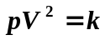和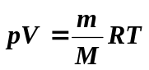得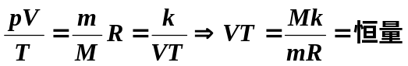
所以体积膨胀时，V增大，温度下降。

2.标准状态下，若氧气和氦气的体积比V₁/V₂=1/2，则其内能E₁/E₂为：
(A)1/2； (B)5/6； (C)3/2； (D)1/3。
（ B ）
解答：标准状态下，两种气体的P和T相等，根据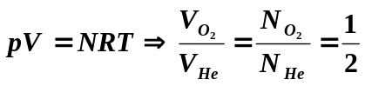，
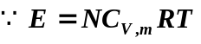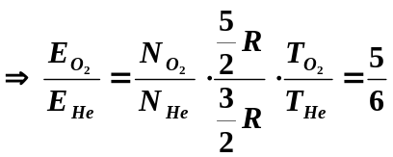

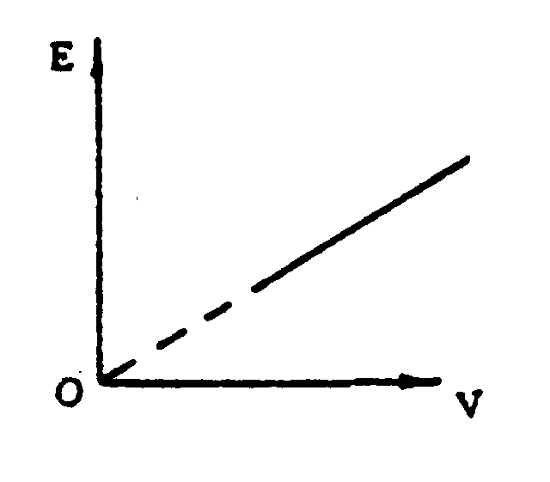
3.如图为定量理想气体内能E随体积V的变化关系，则此直线表示的过程为：
(A)等压过程； (B)绝热过程； (C)等温过程； (D)等容过程。
（ A ）
解答：由图可知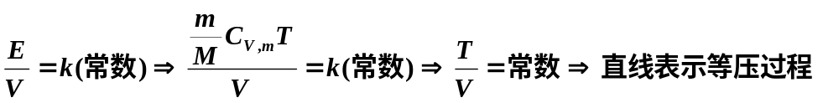

4.定量理想气体，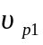，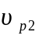分别是分子在温度T₁，T₂时的最概然速率，相应的分子速率分布函数的最大值分别为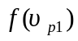和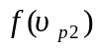，当T₁>T₂时，
（A）> ，<； （B）< ，<
（C）> ，>； （D）< ，>
( A )
解答：根据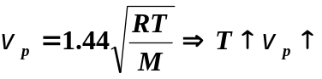，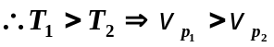，同时温度T增大时，f(v)的极大值右移且图像趋于平缓，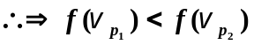

★5.汽缸内盛有一定量的理想气体，当温度不变，压强增大一倍时，该气体分子的平均碰撞次数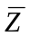和平均自由程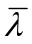的变化情况是：
(A)和都增大一倍； (B)和都减为原来的一半；
(C)增大一倍而减为原来的一半；(D)减为原来的一半而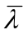增大一倍。
( C )
解答：根据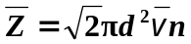, 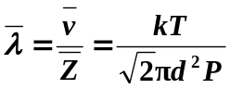,对于理想气体，温度不变，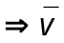不变，P ’=2P₀，
根据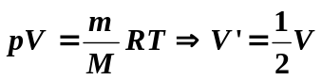，即体积压缩，所以，分子数密度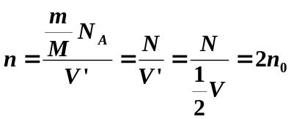，
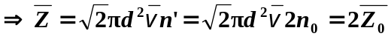，增大一倍，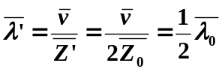减为原来的一半

二、填空题
1.已知，某理想气体在摄氏温度27℃和压强1.0×10⁻²atm情况下，密度为11.39g/m³，其摩尔质量为
[克/摩尔]。（摩尔气体常量R=8.31 J mol⁻¹ K⁻¹）
解答：根据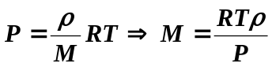带入数据得，
2.一容器内储有氢气，若实验测得其压强p=2.0atm，温度为t=37℃,则容器中每立方厘米内的分子数n= ，氢分子质量m= kg 。 (N_{o}=6.02×10⁻²³mol⁻¹)
解答：根据，容器中每立方米内的气体摩尔数为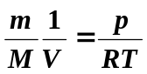，
所以，每立方厘米内的分子数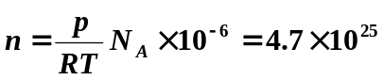，
H₂的摩尔质量为2g，所以，一个氢气分子的质量为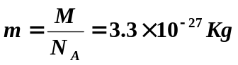

3.某容器内储有分子质量为2×10⁻²⁵kg，分子数密度为10²⁶m⁻³的气体，设其中1/6分子以速率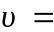300ms⁻¹垂直向容器一壁运动，其余5/6分子离开此壁或平行此壁方向运动，且分子与容器壁的碰撞为完全弹性碰撞，则：
(1)分子作用于器壁的冲量I kgs⁻¹；
(2)单位时间碰在器壁单位面积上的分子数n₀ m⁻²s⁻¹；
(3)作用在器壁上的压强P kgm⁻²。
解答：（1）
（2）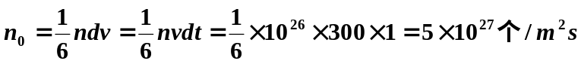
（3）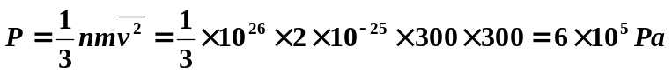

4.如果氢和氦的温度相同，摩尔数相同，那么这两种气体的平均平动动能 ，平均动能 ，内能 (填相等，不相等)。
解答：根据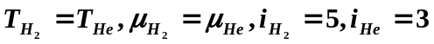, 平均平动动能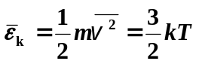，平均动能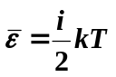，
内能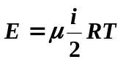得，这两种气体的平均平动动能相等，平均动能和内能不相等，
5.在容积为V的容器内，同时盛有质量为M₁和M₂的两种单原子分子的理想气体，设混合气体处于平衡状态时它们的内能相等，且均为E，则混合气体压强p＝ ，两种分子的平均速率之比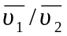 。
解答：（1）根据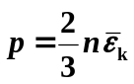,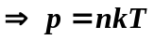，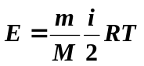，
对于单原子分子，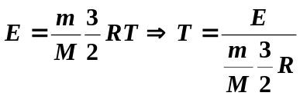，混合气体处于平衡状态时，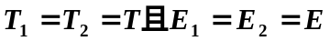
所以，两种气体的摩尔数相等，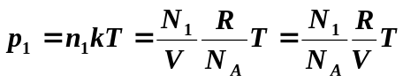,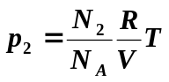,
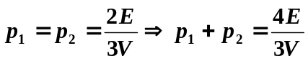
（2）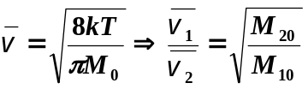，两种气体的摩尔数相等，